Московский государственный технический университет им. Н.Э. Баумана

Факультет «Информатика и системы управления»

Кафедра «Системы обработки информации и управления»



**Отчет**

**Лабораторная работа № 4**

**По курсу «Проектирование интеллектуальных систем»**

Вариант 9

**ИСПОЛНИТЕЛЬ:**

Попов Илья Андреевич

Группа ИУ5-23М

_____________________

"__"___________2022 г.

**ПРЕПОДАВАТЕЛЬ:**

Канев А.И.

_____________________

"__"___________2022 г.

Москва 2022

**Задание**

По заданию выбрать свои классы, загрузить предобученную модель по варианту, заморозить веса модели и провести дообучение на своих классах набора данных. Параметры аугментации использовать из лабораторной работы номер 3.

Сравнить результаты и качество обученных моделей для первых четырех лабораторных работ.

**Выполнение**

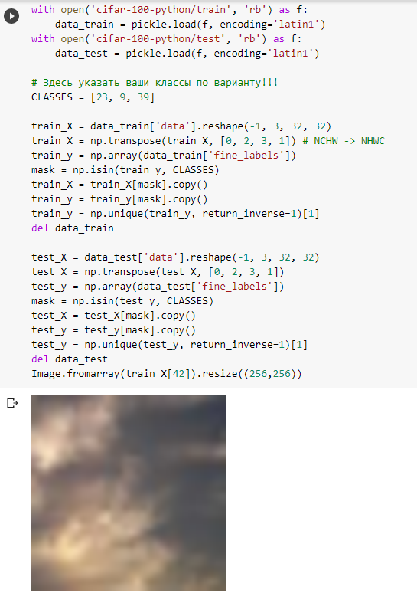Загружаем датасет, делим на обучающую и тестовую выборки

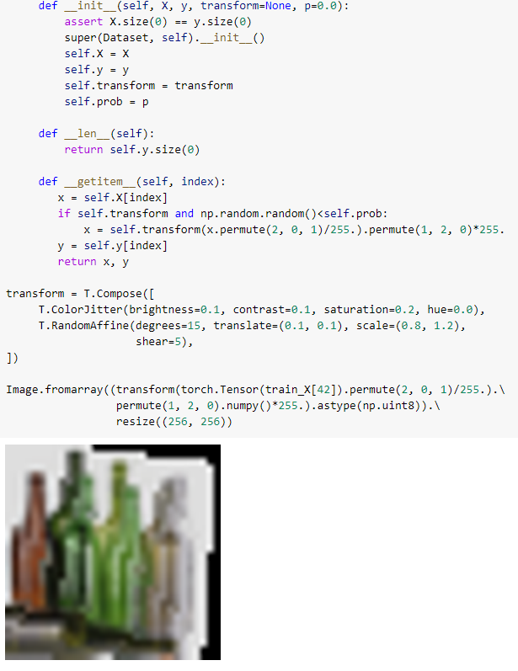Используем аугментацию

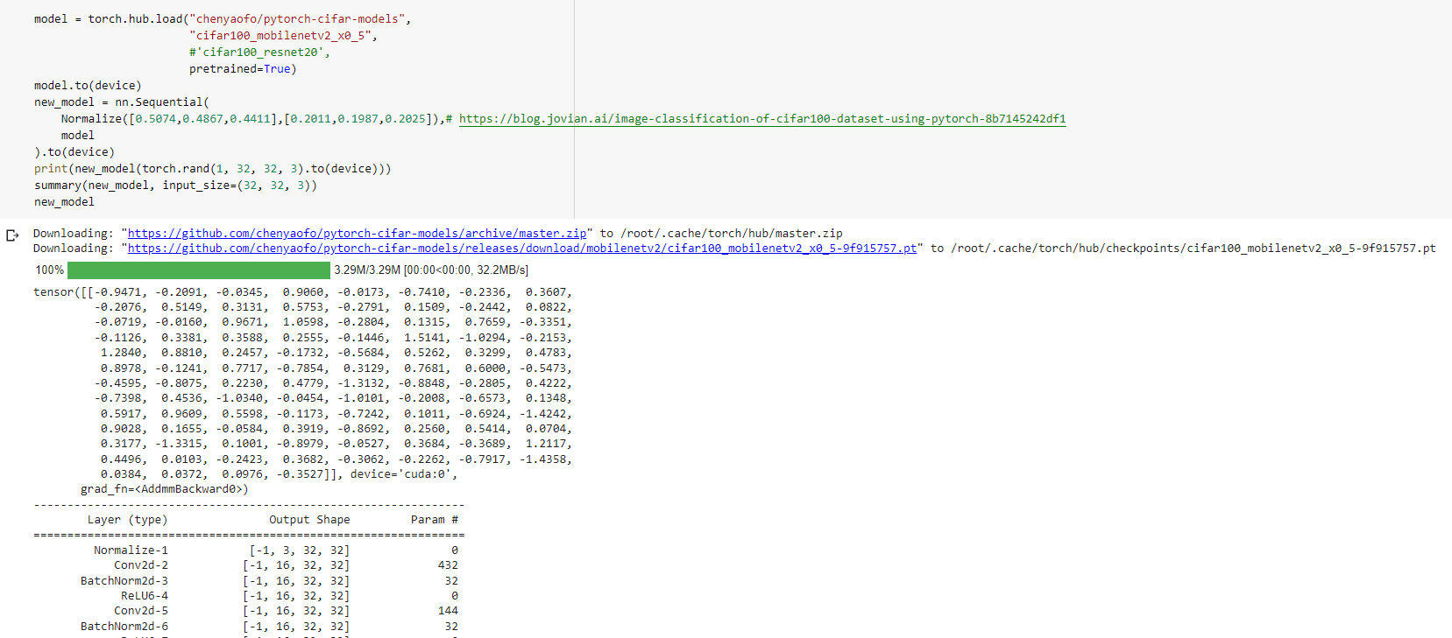Загружаем предобученную модель «mobilenetv2_x0_5» по варианту

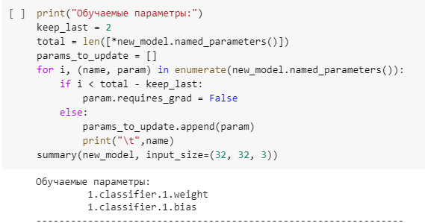

Заморозка весов предобученной модели

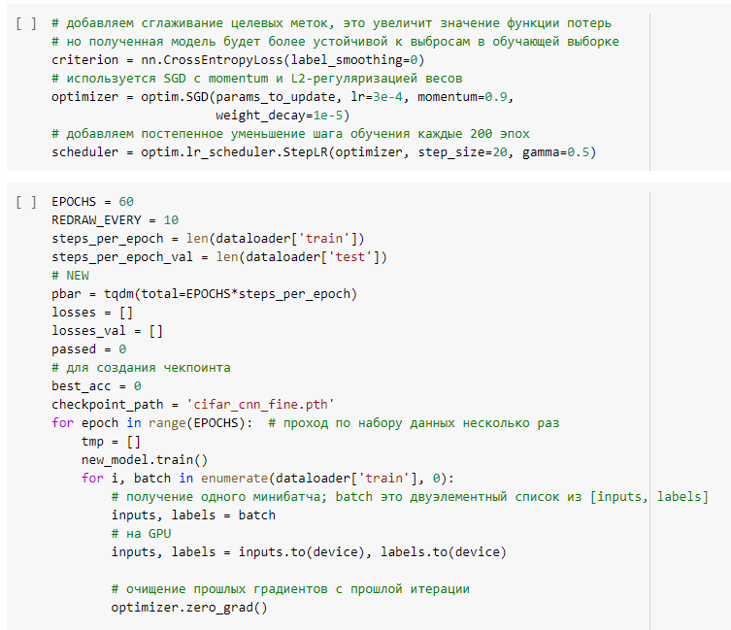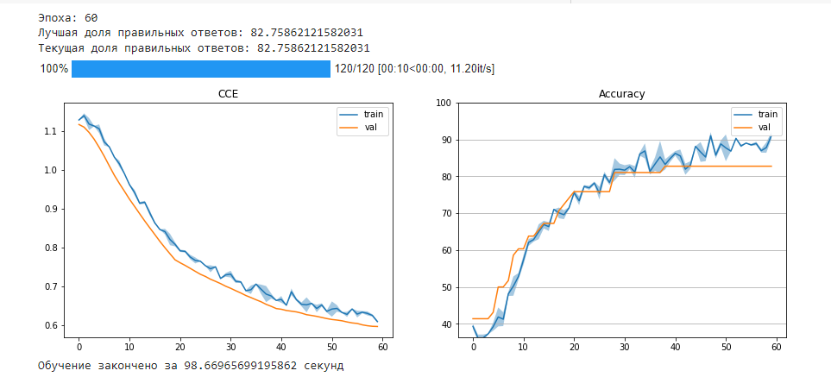Дообучаем не замороженные параметры

Гперпараметры и результат:

Label smoothing 0

Weight decay 1e-5

Accuracy 0.82